СПИСОК КНИГ
для родителей будущих первоклассников

Советуем прочитать:

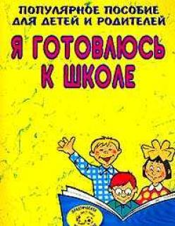
- Наталья Кутявина, Ирина Топоркова, Светлана Щербинина, Светлана Гаврина.
Популярное пособие для детей и родителей
Я готовлюсь к школе
В книге рассматриваются основные психологические
особенности подготовки ребенка к школе. Описываются
сложности, с которыми особенно часто сталкиваются
родители и педагоги, предлагаются их решения. Кроме того, в книге рассматриваются методы проверки готовности
ребенка к школе и описываются упражнения, помогающие взрослым подготовить ребнка к школьному обучению. Приложения содержат конкретные диагностические методики. В книге рассматриваются основные психологические особенности подготовки ребенка к школе. Описываются сложности, с которыми особенно часто сталкиваются родители и педагоги, предлагаются их решения. Кроме того, в книге рассматриваются методы проверки готовности ребенка к школе и описываются упражнения, помогающие взрослым подготовить ребнка к школьному обучению. Приложения содержат конкретные диагностические методики.

2. С. Е. Гаврина, Н. Л. Кутявина и др.
Занимательные прописи для дошкольников. Популярное пособие для детей и родителей.
Книжка поможет ребенку познакомиться:
- с буквами;
- с понятиями звук, слог, слово, предложение;
- с гласными и согласными буквами.
Научит:
- соотносить звук со зрительным образом буквы;
- слушать и выполнять инструкцию взрослого.
Разовьет:
- фонематический слух;
- зрительное и слуховое восприятие;
- произвольное внимание.
А также вызовет интерес к чтению и расширит словарный запас.
Книжка поможет ребенку развить:
- мелкую моторику и координацию движений руки;
- способность ориентироваться на листе бумаги;
- зрительное восприятие;
- произвольное внимание;
- логическое и наглядно-образное мышление;
- воображение. Обо всём этом и не только в книге Занимательные прописи для дошкольников. Популярное пособие для детей и родителей (С. Е. Гаврина, Н. Л. Кутявина и др.)

3.Елена Павловна Русова, Елена Николаевна Ефимова.
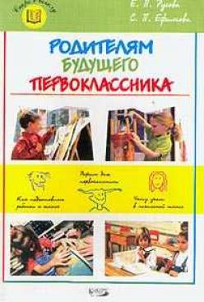
Родителям будущего первоклассника
Книга помоет взрослым правильно решать вопросы,
связанные с поступлением ребенка в школу, а также понять,
что основой отношений между родителями и учителем
должно быть сотрудничество и взаимопонимание.

4.Наталья Мударисовна Безрукова.
Экспресс- курс подготовка к школе (Издательство Росмэн)
Книга написана опытным психологом и
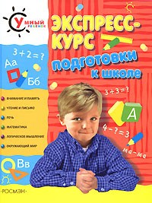
педагогом, долгое время занимающимся подготовкой к школе детей. Советы Советы и рекомендации в книге помогут лучше узнать об особенностях своего ребенка, а предлагаемые задания позволят за короткий срок подготовить ребенка к поступлению в школу. В книгу входят задания, которые позволят за короткий срок
подготовить ребенка к поступлению в школу. Родители будущего первоклассника смогут
найти полезные рекомендации и ответы на интересующие их вопросы, а также самостоятельно протестировать малыша

5. И.Агапова М.Давыдова

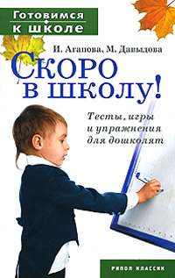
Готовимся к школе. Скоро в школу. Тесты игры и упражнения для дошкольников.
Эта книга поможет в комфортной обстановке подготовить
ребенка к серьезному испытанию - поступлению в школу. Разнообразные игры и упражнения позволят в
увлекательной форме потренировать память, речь
и внимание, усвоить и надежно закрепить основы
грамоты и счета. Большое внимание в этой книге
уделяется подготовке к новым психологическим и
физическим нагрузкам. Книга поможет избежать многие проблемы, возникающих у детей при поступлении в школу и на первых этапах
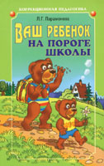

6.Людмила Георгиевна Парамонова
Ваш ребенок на пороге школы.
В книге с позиций дефектолога анализируются те сравнительно небольшие и малозаметные в дошкольном возрасте отклонения в развитии детей, которые с началом их школьного обучения могут стать серьезным препятствием на пути к овладению чтением и письмом, а также даются
конкретные рекомендации по самостоятельному выявлению и преодолению этих отклонений неспециалистами.

7.Зинаида Николаевна Андриевская.
Уроки для родителей. Как подготовить ребенка к школе.
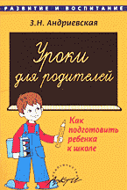
В пособии даны методические рекомендации, в основном по дошкольному воспитанию и обучению детей. Доброжелательно, без назидательности, делится автор своими наблюдениями из собственного опыта и дает советы, как сделать процесс обучения интересным, увлекательным и результативным.

8.Борис Степанович Волков,
Нина Пячеславовна Волкова.
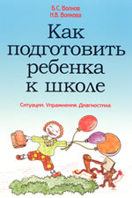
Как подготовить ребенка к школе (Ситуации, упражнения. Диагностика.
В книге рассматриваются основные психологические особенности подготовки ребенка к школе. Описываются сложности, с которыми особенно часто сталкиваются родители и педагоги, предлагаются их решения. Кроме того, в книге рассматриваются методы проверки готовности ребенка к школе и описываются упражнения, помогающие взрослым подготовить ребнка к школьному обучению. Приложения содержат конкретные диагностические методики. ( Для работников дошкольных учреждений - заведующих, воспитателей и студентов педагогических учебных заведений, а также родителей, желающих правильно и успешно подготовить своего ребенка к обучению в школе. Пособие может быть использовано в системе повышения квалификации и профессионального самосовершенствования.)

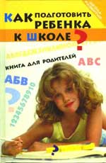
9.Дарья Александровна Попова
Как подготовить ребенка к школе .Книга для родителей. АВС
Каждый родитель, открывший эту книгу, желает своему ребенку здоровья, успеха, благополучия, хочет, чтобы его ребенок был самым умным, самым сильным, самым красивым, порядочным, добрым... Он знает, что многое в воспитании зависит от него самого, и хочет понять, выяснить, что нужно сделать, чтобы его ребенок
был счастлив, как воспитать ребенка так, чтобы тот смог в жизни многого достичь.
Эта книга не только о том, как подготовить ребенка к школе, развить его способности и что он должен знать перед пocтyплeниeм в школу. Здесь достаточно информации об этом, но книга в первую очередь посвящена отношениям родителей и детей, которые идут в школу, и ее цель - помочь заботливым мамам и папам сделать подготовку ребенка к школе веселой игрой, наполненной волшебством родительской любви.

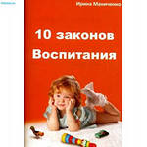
10.Ирина Маниченко . 10 законов воспитания (постулаты) из книги «10 законов воспитания»
Книжка небольшая, но очень содержательная. Вы найдете очень много полезного и подведете итоги вашего воспитания.
В этой книге подробно освещены основные постулаты:
1. Закон подражания.
Родитель – авторитет для ребенка. Ребенок подражает родителю, т.к. считает все его поступки правильными. Родитель должен сам совершенствоваться, чтобы стать примером для ребенка.
2. Закон безусловной любви.
Это значит любить ребенка не за поступки, слова, не за то, что он умный, красивый и так далее, а за то, что он просто есть! От этого зависит вырастет ли он оптимистом или пессимистом, сможет ли противостоять жизненным трудностям. Выражайте недовольство отдельными действиями ребёнка, но не ребёнком в целом.
3. Закон уважения.
Разговаривайте с ребёнком, как со взрослым человеком, доверяйте ему.
4. Закон материнской интуиции.
Если не знаете, как поступить – слушайте своё сердце.
5. Закон подсознательного ожидания.
Не беспокойтесь о ребёнке, и с ним ничего не случится. У ребенка высокоразвит инстинкт самосохранения. Старайтесь думать о хорошем.
6. Закон доверия.
Доверяйте ребёнку, и он станет более ответственным. Чересчур опекаемый ребенок становится несамостоятельным и безответственным.
7. Закон «рука об руку».
Ребёнок должен постоянно чувствовать поддержку взрослых, должен знать, что мы в любое время придём к нему на помощь. Найдите время, чтобы вместе поиграть, погулять, почитать любимую книгу. Помните, о необходимости совместной с ним деятельности. И это поможет вам воспитать доброго, отзывчивого, самостоятельного человека.
8. Закон раннего старта.
«Учи ребёнка пока он поперёк лавки лежит». Основное воспитание ребёнку необходимо давать в возрасте до трёх лет. Главным периодом, когда у малыша складывается впечатление о мире и формируются основы поведения, является первый год жизни.
9. Закон право на ошибку.
10. Закон открытой ладони.
Мы можем только помогать ребёнку во всех его начинаниях, иногда можем дать совет, но при условии, что он сам этого попросит. Но выбор он делает самостоятельно. Порой он будет неверным, но тогда это будет хорошим жизненным уроком, который сделает малыша сильнее.

11. Готов ли ребенок к школе? Тесты. Проверяем математическую подготовку
Автор: О. С. Жукова
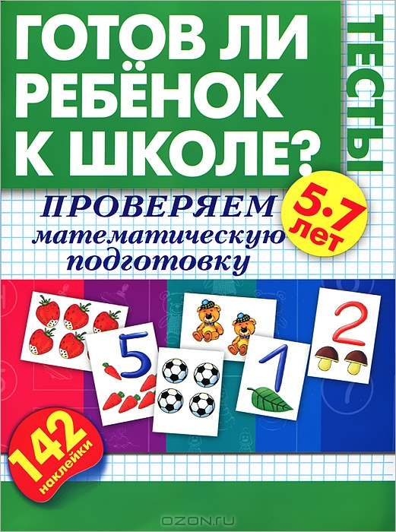
Эта книга поможет вам составить представление о знаниях вашего ребенка и его готовности к обучению в первом классе. Выполняя задания вместе с малышом, вы сможете выявить как сильные стороны в его развитии, так и пробелы в его подготовке. И поверьте, ребёнок будет заниматься с удовольствием: ведь нет ничего интереснее, чем выбирать и наклеивать яркие цветные картинки.

12. Диагностика математических способностей детей 6-7 лет
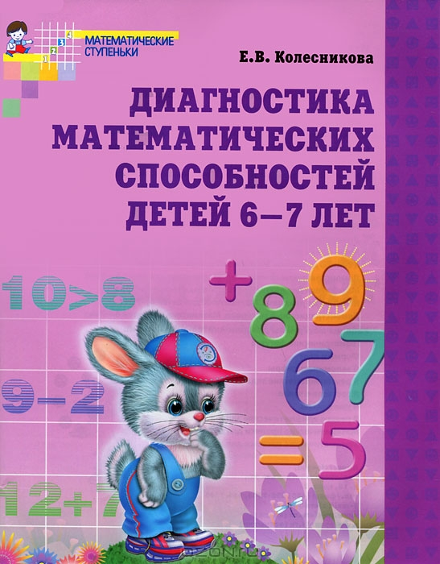
Автор: Е. В. Колесникова
Книга соответствует федеральным государственным требованиям к структуре основной общеобразовательной программы дошкольного образования. В ней представлены планируемые результаты освоения программы "Математические ступеньки". Методы, используемые для диагностики, позволяют получить необходимый объем информации в оптимальные сроки. Задания, предложенные в книге, призваны оценить математическую подготовку ребенка к школе и своевременно определить и восполнить пробелы в его математическом развитии. Рекомендуется широкому кругу специалистов, работающих в дошкольных образовательных учреждениях, родителям при подготовке детей к школе.
Успехов, терпения и радости в общении с детьми!

